

**MODUL 11**

**Penunjang Diagnostik Fisioterapi**

**(FDP 316)**

**Materi 11**

**PEMERIKSAAN SPIROMETRI**

**Disusun Oleh**

**Eko Wibowo, S. Ft, M. Fis**

**UNIVERSITAS ESA UNGGUL**

**2019**

TOPIK / MATERI PEMBELAJARAN

1. **Pendahuluan**

Pengetahuan mengenai pemeriksaan Spirometri bagi fisioterapis adalah suatu hal yang sangat penting dalam rangka menegakkan diagnosis dan menghindari kesalahan-kesalahan yang mungkin terjadi dalam menangani suatu kondisi penyakit. Hai ini terutama sangat diperlukan bagi fisioterapis yang bekerja dipelayanan apa lagi belum memiliki tim dokter spesialis . Hal ini tidak berarti bahwa fisioterapis yang bekerja disuatu pelayanan kesehatan yang telah memiliki dokter spesialis tersebut pun tidak memerlukan pengetahuan mengenai pemeriksaan Spirometri.

Pengetahuan seorang fisioterapis tentang interpretasi hasil pemeriksaan Spirometri akan sangat bermanfaat dalam memilih modalitas yang akan digunakan dalam intervensi fisioterapi, serta merupakan alarm dalam kewaspadaan untuk tidak menggunakan modalitas alat elektro fisioterapi yang dirasa kontra indikasi dengan penyakit pasien.

1. **Kompetensi Dasar**

Mengetahui tentang Pemeriksaan Spirometri.

1. **Kemampuan Akhir yang Diharapkan**

Mahasiswa mampu memahami konsep dasar keilmuan bidang Penunjang Diagnostik Fisioterapi dalam hal:

1. Pentingnya kompetensi pemahaman pemeriksaan Spirometri.
2. Mengetahui Pemeriksaan Spirometri.
3. **Kegiatan Belajar**

**PERKULIAHAN SESI 11 – PEMERIKSAAN SPIROMETRI.**

**MATERI PERKULIAHAN**

Pada sesi ini, mahasiswa diharapkan menyimak VIDEO pembelajaran, mempelajari MODUL pembelajaran dan membaca MATERI PENGAYAAN yang tersedia terlebih dahulu sebelum melakukan diskusi dan mengikuti evaluasi.

Modul perkuliahan sesi 11 berisi penjelasan tentang *Pemeriksaan Spirometri.*

Spirometri

1. **Definisi**

Spirometri merupakan suatu pemeriksaan yang menilai fungsi terintegrasi mekanik paru, dinding dada dan otot-otot pernapasan dengan mengukur jumlah volume udara yang dihembuskan dari kapasitas paru total (TLC) ke volume residu. Spirometri merekam secara grafis atau digital volume ekspirasi paksa dan kapasitas vital paksa. Spirometri dilakukan dengan menilai fungsi ventilasi, difusi gas, perfusi darah paru dan transpor gas O2 dan CO2 dalam peredaran darah. Untuk keperluan praktis dan uji skrining, biasanya penilaian faal paru seseorang cukup dengan melakukan uji fungsi ventilasi paru. (Med, 2014)

Spirometri merupakan suatu metode sederhana yang dapat mengukur sebagian terbesar volume dan kapasitas paru. Spirometri merekam secara grafis atau digital, volume ekspirasi paksa (*forced expiratory volume in 1 second*/FEV1)dan kapasitas vital paksa (*forced vital capacity*/FVC). Pemeriksaan dengan spirometer ini penting untuk pengkajian fungsi ventilasi paru secara mendalam. (Irawaty Djaharuddin, 2015)

Jenis gangguan fungsi paru dapat digolongkan menjadi 2 yaitu :

1. Gangguan fungsi obstruktif (hambatan aliran udara) : bilai nilai rasio FEV1/FVC <70%.
2. Gangguan fungsi restriktif (hambatan pengembangan paru) : bila nilai kapasitas vital (*vital capacity*/VC)<80% dibanding dengan nilai standar.

Parameter yang digunakan untuk menilai kemampuan kerja pernapasan adalah volume paru, baik volume statis maupun dinamis. Volume statis menggambarkan kemampuan kerja pernapasan dalam mengatasi resistensi elastik, sedangkan volume dinamik mengukur kecepatan aliran udara dalam saluran pernapasan dibandingkan dengan fungsi waktu yang digunakan untuk menilai kemampuan kerja pernapasan.

1. Volume Statis

Volume statik terdiri dari : Volume Tidal (TV/Tidal Volume), Volume Cadangan Inspirasi (IRV/Inspiratory Residual Volume), Volume Cadangan Ekspirasi (ERV/Expiratory Residual Volume), Volume Residu (RV/ Residual Volume), Kapasitas Paru Total (TLC/Total Lung Capacity), Kapasitas Vital (VC/Vital Capacity), Kapasitas Inspirasi (IC/Inspiratory Capacity), Kapasitas Residu Fungsional (FRC/Functional Residual Volume). (Med, 2014)

|  |  |  |
| --- | --- | --- |
| Pengukuran | Definisi | Nilai Rerata |
| Volume Tidal (TV) | Jumlah udara yang diinspirasi atau diekspirasi pada setiap kali bernapas (nilai ini adalah untuk keadaan istirahat) | 500 |
| Volume Cadangan Inspirasi (IRV) | Jumlah udara yang dapat diinspirasi secara paksa sesudah inhalasi volume tidal normal | 3.100 |
| Volume Cadangan Ekspirasi (ERV) | Jumlah udara yang dapat diekspirasi secara paksa sesudah ekspirasi volume tidal yang normal | 1.200 |
| Volume Residu (RV) | Jumlah udara yang tertinggal di dalam paru sesudah ekspirasi paksa | 1.200 |
| Kapasitas Paru Total (TLC) | Jumlah udara maksimal yang dapat dimasukkan ke dalam paru setelah inspirasi maksimal: TLC=TV+IRV+ERV+RV | 6000 |
| Kapasitas Vital (KV) | Jumlah udara maksimal yang dapat diekspirasi setelah inspirasi maksimal: VC=TV+IRV+ERV (Seharusnya 80% dari TLC) | 4800 |
| Kapasitas Inspirasi (IC) | Jumlah udara maksimal yang dapat diinspirasi setelah ekspirasi normal: IC=TV+IRV | 3600 |
| Kapasitas Residu Fungsional (FRC) | Volume udara yang tertinggal di dalam paru setelah ekspirasi volume tidal normal: FRC=ERV+RV | 2400 |

1. Volume Dinamis
2. Kapasitas Vital Paksa/*Force Vital Capacity* (FVC)

Pengukuran yang diperoleh dari ekspirasi yang dilakukan secepat dan sekuat mungkin.

1. Kapasitas Vital Lambat/ *Slow Vital Capacity* (SVC)

Volume gas yang diukur pada ekspirasi lengkap yang dilakukan secara perlahan setelah atau sebelum inspirasi maksimal.

1. Volume Ekspirasi Paksa pada Detik Pertama/ *Force Expiration Volume* (FEV1)

Jumlah udara yang dikeluarkan sebanyak-banyaknya dalam 1 detik pertama pada waktu ekspirasi maksimal setelah inspirasi maksimal (volume udara yang dapat diekspirasi dalam waktu standar selama pengukuran kapasitas vital paksa).

1. *Maximal Voluntary Ventilation* (MVV)

Jumlah udara yang bisa dikeluarkan sebanyakbanyaknya dalam 2 menit dengan bernapas cepat dan dalam secara maksimal. (Med, 2014)

1. **Indikasi** 
   * + 1. Diagnostik
2. Evaluasi keluhan dan gejala (deformitas rongga dada, sianosis, penurunan suara napas, perlambatan udara ekspirasi, overinflasi, ronki yang tidak dapat dijelaskan)

Sianosis adalah kondisi warna kebiru-biruan pada kulit dan selaput lendir karena kekurangan oksigen dalam darah. Sianosis umumnya merupakan pertanda dari kondisi yang serius, dan butuh penanganan segera.

Sianosis dapat terjadi pada siapa saja, termasuk pada bayi baru lahir. Seperti pada 'bayi biru', yaitu bayi dengan kelainan jantung, di mana kadar oksigen yang terbawa dalam pembuluh darah tidak cukup (hipoksia), sehingga menimbulkan sianosis.

Saat jumlah oksigen dalam darah sangat rendah, maka warna darah akan berubah dari warna merah terang menjadi lebih gelap. Hal inilah yang membuat kulit dan bibir terlihat berubah menjadi kebiruan. Umumnya, warna biru lebih mudah ditemukan di bibir, gusi, dan di sekitar mata.

Sianosis dapat dibagi menjadi sianosis sentral dan perifer. Sianosis sentral terlihat di lidah dan bibir karena penurunan saturasi oksigen pada darah yang mengalir pada pembuluh arteri utama, akibat gangguan jantung maupun pernapasan. Sianosis sentral umumnya terjadi pada kondisi berikut ini.

* Gangguan pada paru-paru

Gangguan paru yang dapat menyebabkan sianosis umumnya berkaitan dengan gangguan paru jangka panjang, seperti asma, penyakit paru obstruktif kronik (PPOK), infeksi paru-paru, atau bronkiektasis.

* Gangguan pada jalan napas

Gangguan pada jalan napas dapat berupa sumbatan, misalnya tersedak atau tercekik. Bisa juga terjadi akibat pembengkakan atau penyempitan jalan napas, yang biasanya disebabkan oleh infeksi, dan reaksi alergi berat atau anafilaksis.

* Gangguan pada jantung

Gangguan jantung meliputi penyakit jantung bawaan, serangan jantung, serta gagal jantung.

Sedangkan, sianosis perifer mengacu pada perubahan warna kebiruan di tangan atau kaki. Biasanya disebabkan oleh kadar oksigen yang rendah dalam sel darah merah atau adanya kondisi yang menghalangi aliran darah yang kaya oksigen.

Pada dasarnya, semua penyebab sianosis sentral dapat menyebabkan sianosis perifer. Namun terdapat beberapa penyebab lain dari sianosis perifer, yaitu:

Penyakit arteri perifer, seperti trombosis, atheroma, atau emboli.

Vasokonstriksi atau pembuluh darah yang menyempit, misalnya akibat paparan suhu dingin yang ekstrem, penggunaan obat-obatan tertentu seperti obat golongan beta blocker yang sering digunakan untuk hipertensi, maupun akibat kelainan sirkulasi darah seperti pada penyakit Raynaud.

Terhambatnya aliran pembuluh vena, misalnya pada deep vein thrombosis (DVT).

Penting untuk segera mencari pertolongan medis jika ujung-ujung jari tangan atau kaki Anda terlihat membiru. Tujuan utama dari penanganan sianosis adalah untuk mengembalikan aliran darah mengandung oksigen ke seluruh tubuh sebagaimana mestinya.

Karena kondisi sianosis umumnya bersifat darurat, maka dokter akan melakukan upaya penanganan sesegera mungkin, minimal dengan memberikan aliran oksigen. Kemudian dokter juga akan mendiagnosis apa yang menyebabkan Anda mengalami sianosis dengan mencari tahu riwayat keluhan yang terjadi, dan melakukan pemeriksaan fisik, di antaranya dengan menilai fungsi jantung dan pernapasan Anda. Bila terdapat sumbatan atau hambatan jalan napas, maka dokter akan melepaskan sumbatan tersebut, atau melakukan tindakan untuk membuka jalan napas sementara.

1. Evaluasi hasil laboratorium abnormal (foto toraks abnormal, hiperkapnia, hipoksemia, polisitemia)
2. Menilai pengaruh penyakit sistemik terhadap fungsi paru
3. Deteksi dini seseorang yang memiliki risiko menderita penyakit paru (perokok, usia >40 tahun, pekerja yang terpajan substansi tertentu)
4. Pemeriksaan rutin (risiko pra-operasi, menilai prognosis, menilai status kesehatan)
   * + 1. Monitoring

* Menilai efek terapi (terapi bronkodilator, steroid)
* Menggambarkan perjalanan penyakit (penyakit paru, *interstisial lung disease*/ILD), gagal jantung kronik, penyakit neuromuskuler, sindrom Guillain-Barre)
* Menilai efek samping obat terhadap fungsi paru
  + - 1. Evaluasi Kecacatan

Mengetahui kecacatan atau ketidakmampuan (misal untuk kepentingan rehabilitasi, asuransi, alasan hukum dan militer)

* + - 1. Kesehatan Masyarakat

Skrining gangguan fungsi paru pada populasi tertentu (Irawaty Djaharuddin, 2015)

1. Kontra Indikasi

Kontraindikasi Spirometri terbagi dalam kontra indikasi absolut dan relatif.

* + - 1. Absolut

Peningkatan tekanan intrakranial, space occupying lesion (SOL) pada otak, ablasio retina.

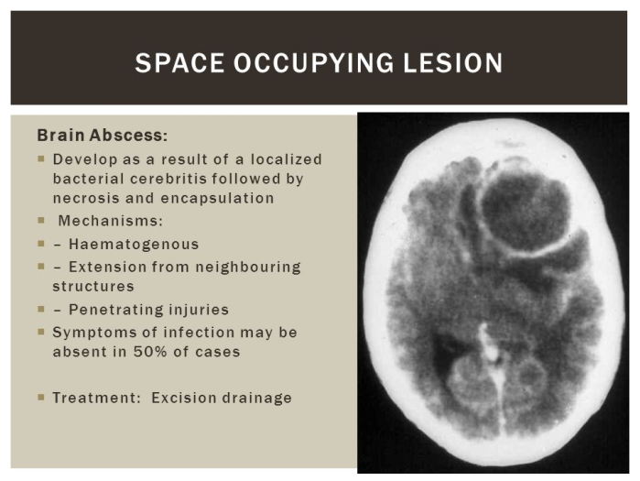

Gambar Space Occupying Lesion

* + - 1. Relatif

Hemoptisis yang tidak diketahui penyebabnya, pneumotoraks, angina pektoris tidak stabil, hernia skrotalis, hernia inguinalis, hernia umbilikalis, Hernia Nucleous Pulposus (HNP), Batuk darah, status kardiovaskuler tidak stabil, infark miokard baru atau emoli paru, aneurisma selebri, pasca bedah mata. (Med, 2014)

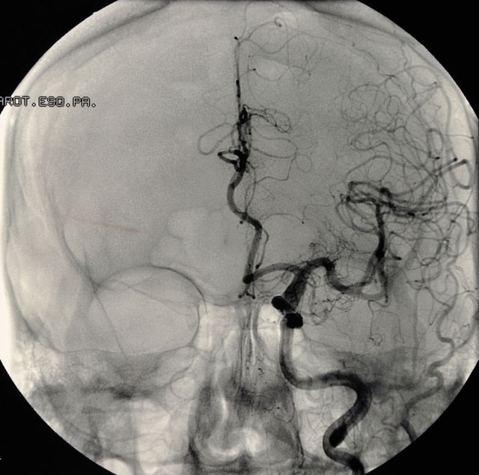

Gambar Aneurisma Celebri

1. **Interpretasi Hasil**

Sebelum melakukan interprestasi hasil pemeriksaan terdapat beberapa standar yang harus dipenuhi. American Thoracic Society (ATS) mendefinisikan bahwa hasil spirometri yang baik adalah suatu usaha ekspirasi yang menunjukkan :

* Gangguan minimal pada saat awal ekspirasi paksa
* Tidak ada batuk pada detik pertama ekshalasi paksa,
* Memenuhi 1 dari 3 kriteria valid end-of-test:

1. Peningkatan kurva linier yang halus dari volume time ke fase plateau dengan durasi sedikitnya 1 detik;
2. Jika pemeriksaan gagal untuk memperlihatkan gambaran plateau ekspirasi, waktu ekspirasi paksa/forced expiratory time (FET) dari 15 detik
3. Ketika pasien tidak mampu atau sebaiknya tidak melanjutkan ekshalasi paksa berdasarkan alasan medis. (Uyainah, 2012)

Setelah standar terpenuhi, tentukan nilai referensi normal FEV1 dan FVC pasien berdasarkan jenis kelamin, umur dan tinggi badan (beberapa tipe spirometri dapat menghitung nilai normal dengan memasukkan data pasien). Kemudian pilih 3 hasil FEV1 dan FVC yang konsisten dari pemeriksaan spirometri yang selanjutnya dibandingkan dengan nilai normal yang sudah ditentukan sebelumnya untuk mendapatkan persentase nilai prediksi. (Uyainah, 2012)

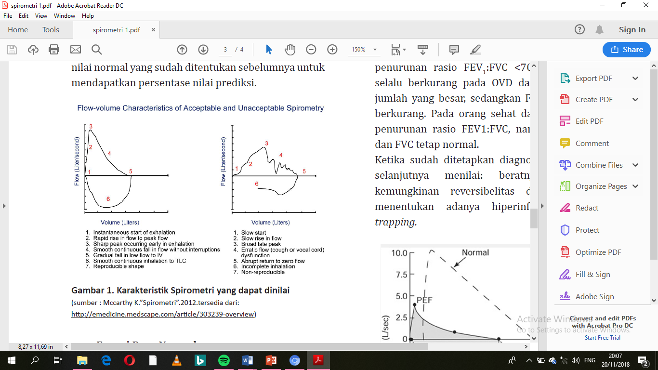

**Gambar 1**. Karakteristik Spirometri

**Sumber** : (K, 2012).”Spirometri”.2012.tersedia dari:

<http://emedicine.medscape.com/article/303239-overview>

* + - 1. **Fungsi Paru Normal**

Hasil spirometri normal menunjukkan FEV1 >80% dan FVC >80%.

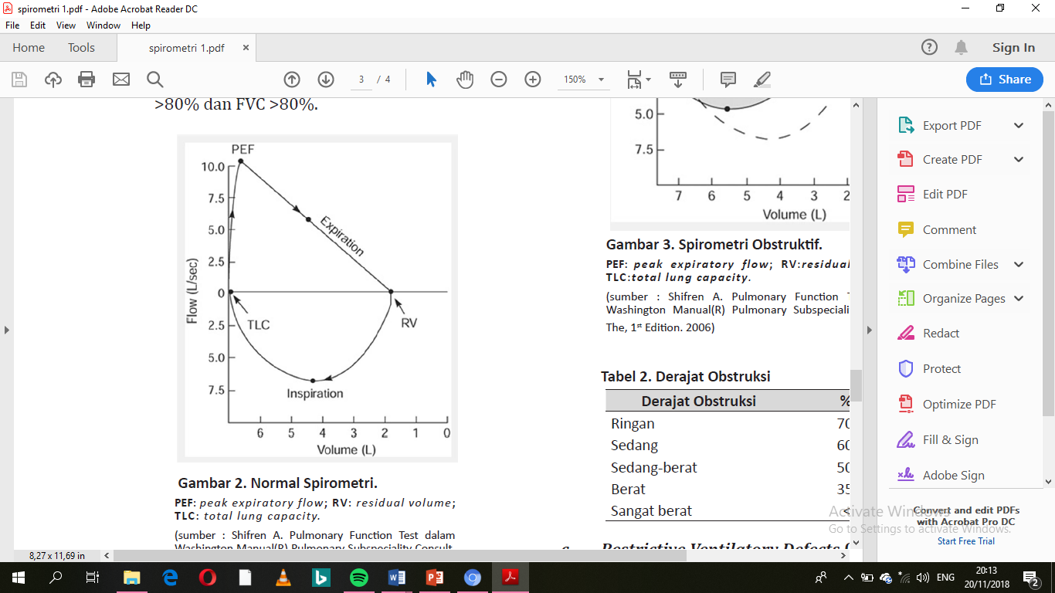

Gambar 2. Normal Spirometri

**PEF :** *peak expiratory flow,* **RV :***residual volume*, **TLC** : *total lung capacity*

**Sumber** : (Shifren, 2006)

* + - 1. **Obstructive Ventilatory Defects (OVD)**

Gangguan obstruktif pada paru, dimana terjadipenyempitan saluran napas dan gangguanaliran udara di dalamnya, akan mempengaruhikerja pernapasan dalam mengatasi resistensinonelastik dan akan bermanifestasi padapenurunan volume dinamik. Kelainan ini berupa penurunan rasio FEV1:FVC <70%. FEV1 akan selalu berkurang pada OVD dan dapat dalam jumlah yang besar, sedangkan FVC dapat tidak berkurang. Pada orang sehat dapat ditemukan penurunan rasio FEV1:FVC, namun nilai FEV1dan FVC tetap normal. Ketika sudah ditetapkan diagnosis OVD, maka selanjutnya menilai: beratnya obstruksi,kemungkinan reversibelitas dari obstruksi, menentukan adanya hiperinflasi, dan *air* t*rapping.*

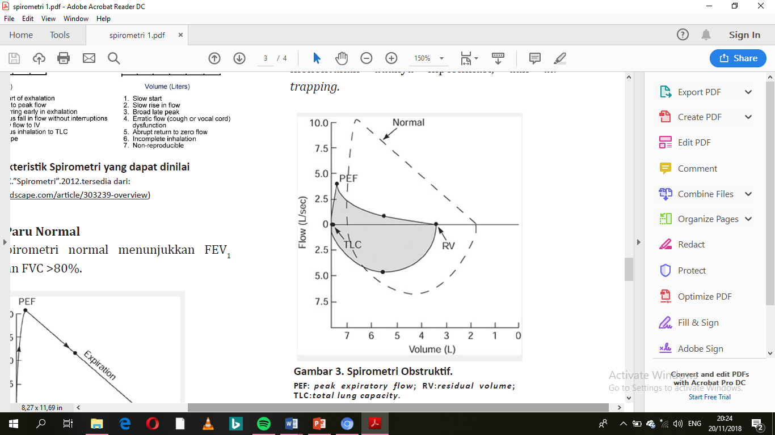

**Gambar 3**. Spirometri Obstructive

**PEF :** *peak expiratory flow,* **RV :***residual volume*, **TLC** : *total lung capacity*

**Sumber** : (Shifren, 2006)

Tabel 1. Derajat Obstruksi

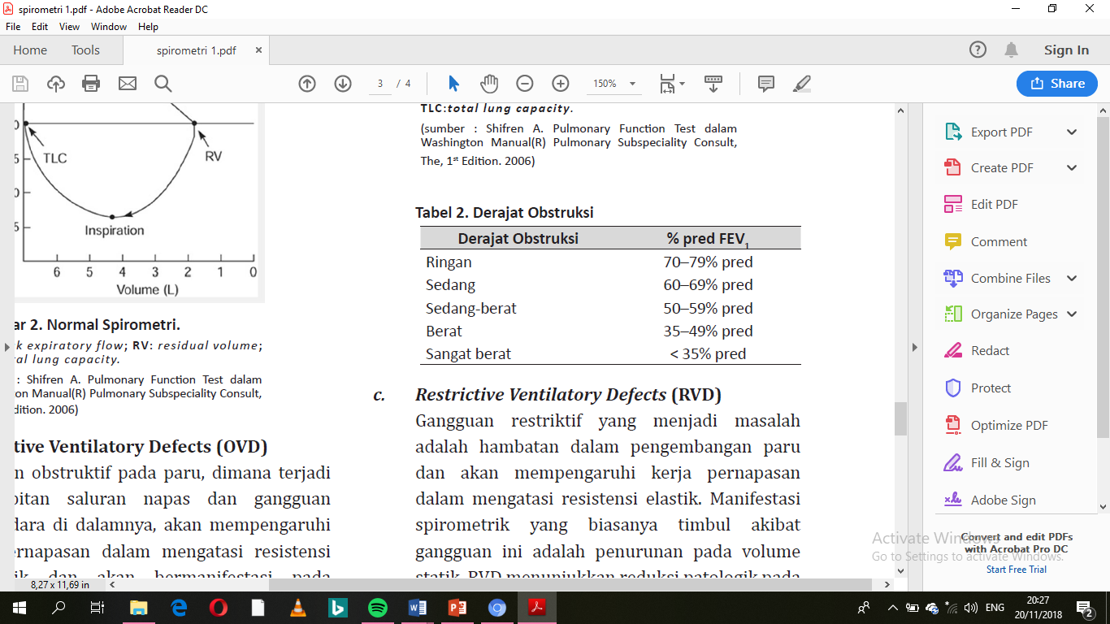

**Sumber** : (Shifren, 2006)

* + - 1. ***Restrictive Ventilatory Defects* (RVD)**

Gangguan restriktif yang menjadi masalahadalah hambatan dalam pengembangan parudan akan mempengaruhi kerja pernapasandalam mengatasi resistensi elastik. Manifestasispirometrik yang biasanya timbul akibatgangguan ini adalah penurunan pada volumestatik. RVD menunjukkan reduksi patologik padaTLC (<80%).

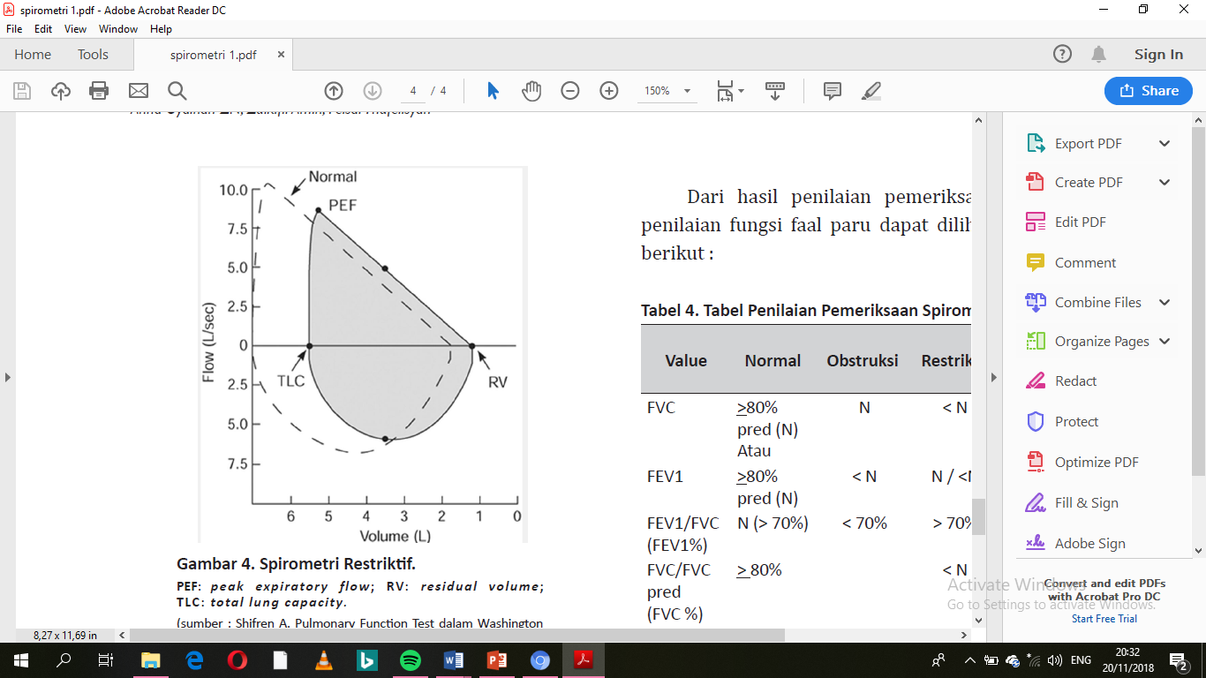

**Gambar 4**. Spirometri Restrictive

**PEF :** *peak expiratory flow,* **RV :***residual volume*, **TLC** : *total lung capacity*

**Sumber** : (Shifren, 2006)

Tabel 2. Derajat Restrictive

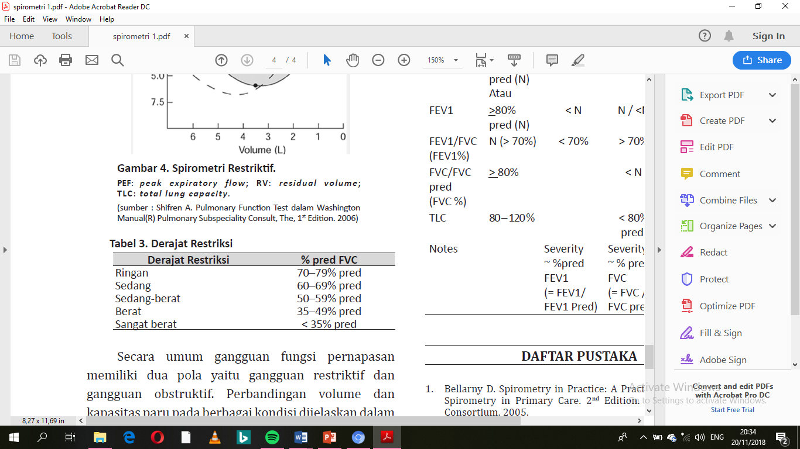

**Sumber** : (Shifren, 2006)

Dari hasil penilaian pemeriksaan spirometri, penilaian fungsi faal paru dapat dilihat dalam tabel berikut :

Tabel 3. Tabel Penilaian Pemeriksaan Spirometri

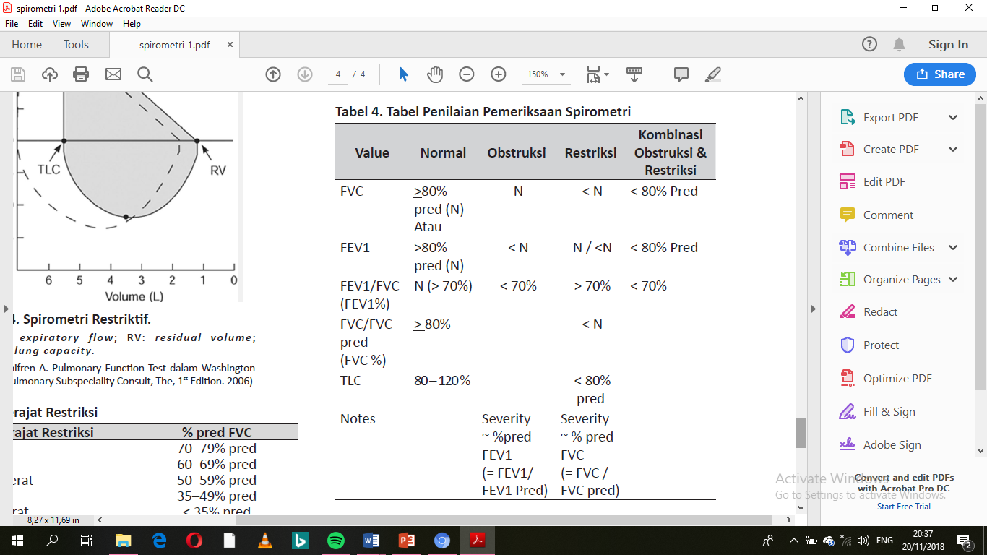

**Sumber** : (Shifren, 2006)

1. **Prosedur Uji Spirometri**

Menurut (Irawaty Djaharuddin, 2015) prosedur uji faal paru (spirometri) sebagai berikut :

* + - 1. Persiapan tindakan
         1. Alat dan Bahan
* Alat spirometer .
* *Mouth piece* sekali pakai.
  1. Pasien
* Bebas rokok minimal 2 jam sebelum pemeriksaan
* Tidak boleh makan terlalu kenyang, sesaat sebelum pemeriksaan
* Tidak boleh berpakaian terlalu ketat
* Penggunaan bronkodilator kerja singkat terakhir minimal 8 jam sebelum pemeriksaan dan 24 jam untuk bronklodilator kerja panjang.
* Memasukkan data ke dalam alat spirometri, data berikut :

1. *Identitas diri (Nama)*
2. *Jenis kelamin*
3. *Umur*
4. *Berat badan*
5. *Tinggi badan*
6. *Suhu ruangan* 
   1. Ruang dan fasilitas :

* Ruangan harus mempunyai sistem ventilasi yang baik
* Suhu udara tempat pemeriksaan tidak boleh <170C atau >400C
* Pemeriksaan terhadap pasien yang dicurigai menderita penyakit infeksi saluran napas dilakukan pada urutan terakhir dan setelah itu harus dilakukan tindakan antiseptik pada alat.
* **Prosedur Tindakan**

1. Dilakukan pengukuran tinggi badan, kemudian tentukan besar nilai dugaan berdasarkan nilai standar faal paru *Pneumobile Project Indonesia*
2. Pemeriksaan sebaliknya dilakukan dalam posisi berdiri
3. Penilaian meliputi pemeriksaan VC, FVC, FEV1, MVV :
4. **Kapasitas vital (*Vital Capasity,* VC)**

* Pilih pemeriksaan kapasitas vital pada alat spirometri
* Menjelaskan manuver yang akan dilakukan
* Pastikan bibir pasien melingkupi sekeliling *mouth piece* sehingga tidak ada kebocoran
* Instruksikan pasien menghirup udara sebanyak mungkin dan kemudian udara dikeluarkan sebanyak mungkin melalui *mouthpiece*
* Manuver dilakukan minimal 3 kali

1. **Kapasitas vital paksa (*Forced Vital Capasity*, FVC) dan Volume ekspirasi paksa detik pertama (*Forced Expiratory Volume in One Second*, FEV1)**

* Pilih pemeriksaan FVC pada alat spirometri
* Menjelaskan manuver yang akan dilakukan
* Pastikan bibir pasien melingkupi sekeliling mouth piece sehingga tidak ada kebocoran
* Istruksikan pasien menghirup udara semaksimal mungkin dengan cepat kemudian sesegera mungkin udara dikeluarkan melalui mouth piece dengan tenaga maksimal hingga udara dapat dikeluarkan sebanyak-banyaknya
* Nilai FEV1 ditentukan dari FVC dalam 1 detik pertama (otomatis)
* Pemeriksaan dilakukan 3 kali.

1. ***Maksimal Voluntary Ventilation* (MVV)**

* Pilih pemeriksaan MVV pada alat spirometri
* Menjelaskan manuver yang akan dilakukan
* Pastikan bibir pasien melingkupi sekeliling mouth piece sehingga tidak ada kebocoran
* Instruksikan pasien bernapas cepat dan dalam selama 15 detik
* Manuver dilakukan 1 kali

1. Menampilkan hasil di layar spirometri dan mencetak hasil grafik.
2. Menentukan interpretasi hasil uji faal paru (spirometri).